Hva er SA, Sebaceous Adenitis Folicularis?
Sebaceous Adenitis (SA) er en talgkjertelinfeksjon i huden. SA kan ikke helbredes, men den kan lindres. Hyppige bad og oljebehandlinger har vist seg å ha en temporær effekt, og en viss fremgang er også blitt påvist med naturpreparater som Aloe Vera. Antibiotika blir brukt for å behandle de sekundære infeksjonene i huden.

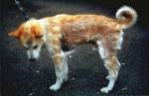
Akita med SA
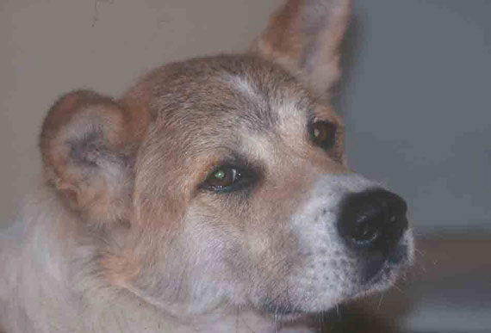

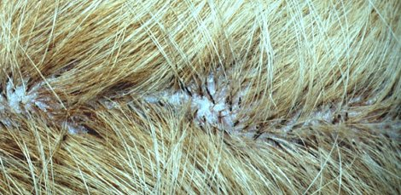
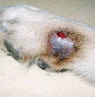

Sebaceous kjertelens anatomi
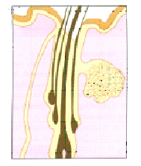
Epidermis

Dermis

Sebaceous (talg-)kjertelen

Hårsekk

Flere grunner er blitt foreslått til hvorfor SA utvikles.
- En utviklende, sannsynligvis nedarvet forstyrrelse i sebaceous kjertelen
- En sykdom i immunforsvaret som utløses av ukjente mekanismer
- En del av en mer generalisert defekt i hud- og hårveksten.

Litt fra hundeverden - Noen av de rasene som man, så langt kjenner til, har SA:
Airedaleterrier - Akita
Cairn Terrier - Chow Chow - Collie
Dachs - Dalmatiner
Engelsk Cocker Spaniel
Golden Retriever - Great Japanese Dog
Havanese - Hovawart
Irsk Setter
Jack Russel Terrier
Labrador Retriever - Lhasa Apso
Malteser - Miniatyr Pinscher
Old English Sheepdog
Puddel, alle størrelse varianter
St. Bernhard – Samoyed - Shetland Sheepdog - Shih Tzu - Schäfer
Vizsla
Weimaraner, Welsh Corgi Pembroke

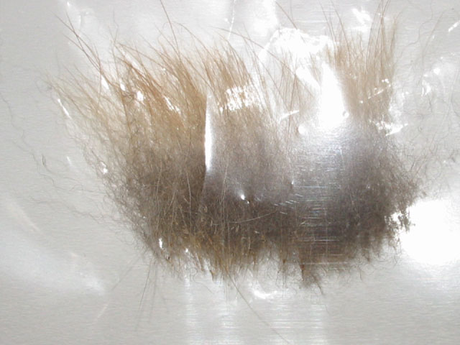
Kliniske symptom
SA rammer unge og 7-8 år gamle hunder av begge kjønn, lit avhengig av rase.
Hos Akitaen kan symptomene inkludere mye flass, fet eller tørr skurv, huden mørkner, huden får en emmen lukt som sure våte sokker (typisk), fortykkelse av huden med håravfall, fremst underullen, som kan variere fra flekkvis (for eksempel ører og hale) til total hårløshet. Typisk er at hårrøttene på pelsen som losser, ser ut som et mørkt, avlangt lite frø. Feber og vektminking kan også forekomme. SA er ofte syklisk av natur. Betennelsen går tilbake, pelsen vokser litt, og så kommer syklusen igjen.

Stille diagnosen
Enten så må det forekomme spesifikke forandringer av kjertlene, eller en totalt fravær av kjertler i biopsiene.

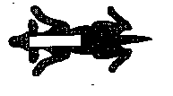
Avmerket hvit stripe på hunden er anbefalt for biopsitagning.

Utvikle en genetisk test
Trinn 1 – Finne ut om lidelsen har en genetisk forankring.
Oppdrettere har ofte en følelse for om en sykdom er genetisk betinget eller ikke basert på deres erfarenheter. Korrekt dokumentering av oppdretteren og sammenstilling av data hos raseklubben er nødvendig for å kunne ta dette første skritt.

Trinn 2 – Avgjøre nedarvningsmønstret for lidelsen
Detaljerte og dokumenterte stamtavle informasjon linket til kliniske funn kan analyseres for mengden og typen av genetisk innvirkning for lidelsen. Hos puddel har det vist seg at SA nedarves autosomalt recessivt og sannsynlighetene er store for at det samme gjelder for alle raser.
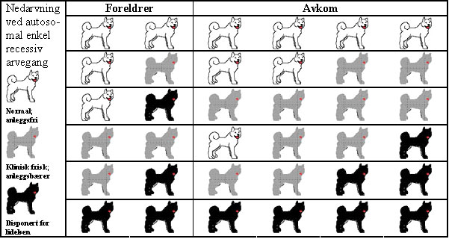
Det vil da bety at hunder som er disponert for SA kan gå ubemerket gjennom hele livet, og hvis SA viser seg å være immunrelatert vil den ikke kunne bryte ut før de da blir utsatt for en ytre faktor som utløser lidelsen. Slike faktorer kan være stress, hormonelle forandringer, vaksinasjon, feilaktig fôring, annen sykdom som svekker immunforsvaret, med mer.

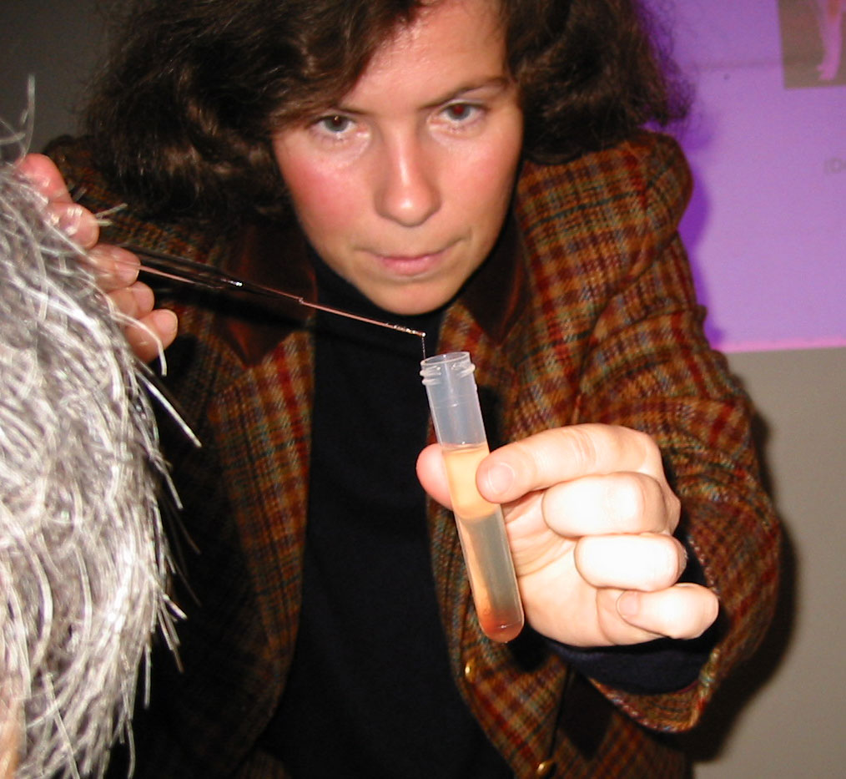
Trinn 3 – Når så stamtavlene er blitt analysert, trengs det hunder for forskningen. Prøver må deretter finnes tilgjenglige på både rammede og klinisk friske hunder (direkte slektninger, for eksempel mor, far, søsken og avkom).

Trinn 4 – Velge retningen på forskningsprosjektet
Dette bestemmes av den som leder forskningen og det finnes to generelle metoder for å se på genetiske markører: ”Kandidat Gen” og ”Genom Sortering”.
Kandidat Gen metoden fordrer en lignende sykdom hos en annen art hvor de forårsakende genene er blitt identifiserte. De samme genene kan da analyseres hos den rammede hunden for å finne ut om de er lenket til sykdommen. Resultat fra denne type forskningen kan oppnås på ganske kort tid, ca 1-2 år.
Hvis forskningen er vellykket vil man kunne finne en direkte link til et gen og kunne utvikle en test som finner akkurat dette genet. Ex. Så er dette blitt brukt på øyesykdommen PRA (Progressiv retinal Atrophy).
Genom Sortering trenger ikke en lignende sykdom hos en annen art. Fremgangsmåten her er å teste fragmenter/bruddstykker på alle genomer (samtlige x- og y-kromosomer) for å se om man finner en positiv ”treff”. Denne metoden tar lengre tid og jobber seg metodisk gjennom materialet og snevrer inn søket etter hvert som man får en positiv ”treff”.
Denne metoden er ta lang tid da man er avhengig av en porsjon med hell for å lykkes. Hvis den er vellykket vil man kunne finne en indirekte metode som da, med hjelp av genmarkører, vil kunne finne genet/genene som er tilknyttet sykdommen. En slik test er generelt sett mindre nøyaktig og kan kun si deg om det er statistisk sannsynlig at en hund er anleggsbærer for lidelsen.
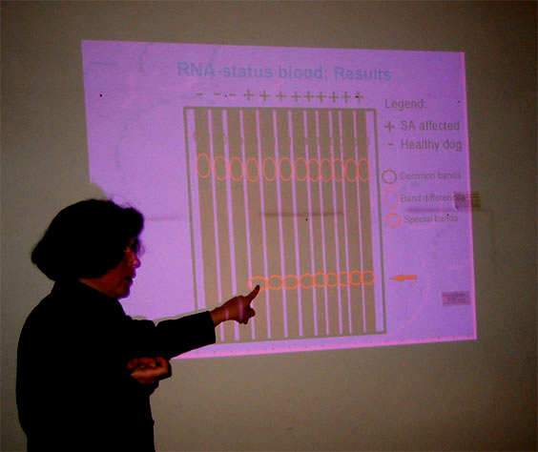
Dr. Ina Pfeiffer og hennes team, ved Universitet i Göttingen, Tyskland, arbeider for WUAC (World Union of Akita Clubs) for å komme til bunns med SA problematikken, noe som sannsynligvis vil ha ringvirkning på SA hos alle hunderaser. Forskningen har kun holdt på i litt over et år (prosjektet startede i slutten av 2003) og hun har allerede funnet forskjeller i det genetiske materialet (RNA) på hunder med SA og hunder som er klinisk friske. JKC (Japanske Kennel Klubben) er den største finansieren til prosjektet men, i senere tid har også Akita venner rundt om i verden begynt å bidra med penger til prosjektet.
All pengestøtte går uavkortet til SA prosjektet og dette er kontonummer (Oppgi gjerne at det gjelder SA-forskningen).
Tierärztliches Institut der Universität Göttingen
Navn: Postbank Hannover
Bank kode: 250 100 30
Konto: 28 14 63 06
IBAN: DE 21 2501 0030 0028 146306
BIC: PBNKDEFF

Dr. Pfeiffer trenger flere prøver til forskningen! Hun har fått in en del blod- og biopsiprøver men de prøvene er nesten oppbrukte i prosjektet. Veterinæren som skal ta prøvene trenger beholdere til 2 biopsiprøver samt 2 tuber til 2ml EDTA-stabilisering til blodprøvene. Biopsiprøvene sendes deretter som Express pakke til Dr. Pfeiffer i en liten kjølebag av isopor med enten isposer (isposer som brukes av idrettsfolk for å kjøle ned skader) eller aller helst tørr is. Hvis du vil kan du legge ved en kopi av stamtavlen, men det er ikke nødvendig, det viktigste er at veterinæren attesterer at prøvene stammer fra en Akita (japansk type).
Adressen er:
Dr. Ina Pfeiffer, Groner Landstrasse 2, 37073 Göttingen, Tyskland:
Dr. Ina Pfeiffers tlf.nr. er 0049-551-39-9695 or 0049-551-39-3395 og hennes mailadresse er: ipfeiff@gwdg.de

På Internett står det ganske mye om SA.
Her er noen av lenkene:
http://www.akitaclub.org/web/health/sa.html
http://www.sebadenitis.de
http://www.akita-welt.de/gesundheit/sa.htm
SA - Der Fall Cäsar (Tysk)
http://www.upei.ca/~cidd/Diseases/dermatology/sebaceous%20adenitis.htm
Taka's Story - An SA Diary (Engelsk)
SA - (Fransk)
http://www.skinvet.com/diseasedetail.asp?index=17
http://www.akitarescue.com/nutri_sebaceous%20Adenitis.htm
http://www.cerebussamoyeds.com/chad's_story.htm
http://www.jaz93.demon.co.uk/sebaceous_adenitis.htm
http://www.fix.net/~dogmag/shihtzu/skin-disease.html
http://www.moonlightakitas.com/zesta.htm
http://www.inkabijou.co.uk/outear.htm

Sammenstelt av Dr. Ina Pfeiffer og oversatt av Britt Nyberg, leder for Sunnhetsutvalget i Norsk Akita Klubb, mars 2005.

